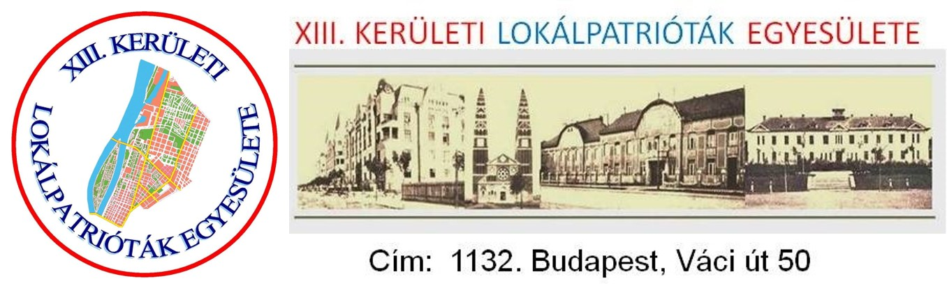

MEGHÍVÓ
A XIII. kerületi Lokálpatrióták Egyesülete 2023. március 30-i Közgyűlésére

Tisztelt Egyesületi Tagok!

A XIII. kerületi Lokálpatrióták Egyesületének elnöksége, az éves Feladattervben és az 8/2023. (2023.02.23.) határozatában foglaltaknak megfelelően, ezúton Tisztelettel meghívja Önt az Egyesület 2023. március 30-án (csütörtök) 17.00 órakor kezdődő Közgyűlésére.
Helyszíne: XIII. kerület, Váci út 50. Erre várjuk a tagdíjukat befizető egyesületi tagokat. Részvételüket 2023.03.20-ig kérjük a lokalpatriotak13@gmail.com e-mail-címre, vagy a +36308483449-es telefonszámra, vagy a FB oldalunkon jelezni szíveskedjenek.
Kérjük a Tisztelt tagokat, hogy az érkezést 16.45-ig tervezzék a regisztráció és az esetlegesen elmaradt tagdíjak befizetése érdekében (1.200 Ft), amely a terem végében lévő asztalnál történik. A regisztráció a határozatképesség megállapítása és a döntések meghozatala miatt elengedhetetlenül fontos.

Napirendi pontok:
- A határozatképesség megállapítása Levezető elnök, Jegyzőkönyvvezető és jegyzőkönyvhitelesítők megválasztása
Előadó: Horváth András
- Az Elnökség Beszámolója az Egyesület 2022. évi gazdálkodásáról
Előadó: Horváth András
A 2022. évi beszámoló anyag elektronikusan megküldésre kerül a tagságnak, valamint kifüggesztésre kerül a XIII. Kerületi Lokálpatrióták Egyesülete irodájának üzenőfalára, ajtajára
- Javaslat az Egyesület a 2023. évi pénzügyi tervére
Előadó: Horváth András, a 2023. évi pénzügyi tervére tett javaslat elektronikusan megküldésre kerül a tagságnak, valamint kifüggesztése kerül a XIII. Kerületi Lokálpatrióták Egyesülete irodájának üzenőfalára, ajtajára
- Az Egyesület Felügyelő Bizottságának tájékoztatója (helyben)
Előadó: Juhász Magdolna a FB elnöke
- A 2024. január 1-jétől alkalmazandó egyesületi tagdíj mértékéről szóló előterjesztés
Előadó: Horváth András
- Az elhangzottak megvitatása
Előadó: Levezető elnök, Tagság
- Az Elnökség válasza a felmerült kérdésekre
Előadó: Elnökség

- A 2022. évi pénzügyi tájékoztató, a 2023. évi pénzügyi terv, a Felügyelőbizottsági tájékoztató elfogadása, valamint a 2024. január 1-jétől alkalmazandó tagdíj mértékéről szóló döntés, határozathozatallal
Előadó: Levezető elnök
- Egyebek

Határozatképtelenség esetén az Közgyűlést a kitűzött időponthoz képest 15 perccel később, ugyan azon a helyen megismételjük. A megismételt Közgyűlés a megjelent Egyesületi tagok számára tekintet nélkül határozatképes és nincs jogi akadálya annak, hogy a jelen meghívóban feltüntetett napirendi pontokban döntést hozzon.
A Beszámolók, a Meghívóval együtt a meghívottak részére 30 nappal előbb megküldésre kerülnek, illetve az Egyesület, a Facebook oldalán és a Hirdetőtábláján megtalálhatóak, letölthetőek, másolhatóak.

Részvételére feltétlen számítunk! Segítsen, hogy a meghívó és a Beszámoló minden tagtársunkhoz eljusson!

Budapest, 2023. február 28.
Horváth András
elnök

